
МИНОБРНАУКИ РОССИИ
Федеральное государственное бюджетное образовательное учреждение
высшего образования
«МИРЭА - Российский технологический университет»
РТУ МИРЭА
Институт информационных технологий (ИИТ)
Кафедра математического обеспечения и стандартизации информационных технологий (МОСИТ)

ОТЧЕТ ПО ПРАКТИЧЕСКОЙ РАБОТЕ
по дисциплине «Тестирование и верификация программного обеспечения»

Практическая работа № 4
АНАЛИЗАТОРЫ КОДА

Студент группы | ИКБО-50-23, Враженко Д.О. | (подпись)
Преподаватель | Ильичев Г.П. | (подпись)
Отчет представлен | «___»________2025 г.

Москва 2025 г.

ЦЕЛЬ И ЗАДАЧИ
Цель работы: ознакомиться с основными принципами и методами использования статических и динамических анализаторов кода для раннего выявления ошибок и потенциальных уязвимостей, что позволит повысить качество, безопасность и надёжность программного обеспечения.
Для достижения поставленной цели работы студентам необходимо выполнить ряд задач:
- Изучить теоретические основы статического и динамического анализа кода.
- Ознакомиться с популярными инструментами статического анализа (например, ESLint, Pylint, Checkmarx, SonarQube, FindBugs, TSLint, Cppcheck) и динамического анализа (например, Valgrind, DynamoRIO, Java VisualVM, Burp Suite, OWASP ZAP).
- Применить выбранные анализаторы к ранее разработанным учебным проектам на разных языках программирования.
- Провести анализ исходного кода до и после внесения целенаправленных ошибок, оценить адекватность обнаружения дефектов.
- Сформировать детальный отчёт с критическим анализом результатов, выводами о преимуществах и ограничениях каждого подхода.

КРАТКОЕ ОПИСАНИЕ ПРОЕКТОВ

Проект на Python (social_network.py)
Функциональность
Проект представляет собой упрощённую модель социальной сети, реализующую базовые функции для управления пользователями и их взаимодействиями. Основные возможности включают:
- регистрация новых пользователей с уникальной электронной почтой;
- добавление взаимных друзей между пользователями;
- публикация текстовых статусов с временными метками и счётчиком лайков;
- поиск пользователей по имени пользователя.
Листинг 1 — social_network.py
from datetime import datetime

class User:
def __init__(self, username, email, password):
self.username = username
self.email = email
self.password = password
self.friends = []
self.statuses = []
self.registered_at = datetime.now()

def get_profile_info(self) -> dict:
return {
'username': self.username,
'email': self.email,
'friend_count': len(self.friends),
'status_count': len(self.statuses),
'registered_at': self.registered_at
}

class SocialNetwork:
def __init__(self):
self.users = {}

def register_user(self, user) -> None:
if user.email in self.users:
raise ValueError(f"Пользователь с электронной почтой"
f" {user.email} уже существует")
self.users[user.email] = user

def add_friend(self, user_email, friend_email) -> None:
if user_email not in self.users:
raise ValueError(f"Пользователь {user_email} не найден")
if friend_email not in self.users:
raise ValueError(f"Пользователь {friend_email} не найден")
if user_email == friend_email:
raise ValueError("Нельзя добавить самого себя в друзья")

user = self.users[user_email]
friend = self.users[friend_email]

if friend_email not in user.friends:
user.friends.append(friend_email)
if user_email not in friend.friends:
friend.friends.append(user_email)

def post_status(self, user_email, text) -> None:
if user_email not in self.users:
raise ValueError(f"Пользователь {user_email} не найден")
if not text.strip():
raise ValueError("Текст статуса не может быть пустым")

status = {
"text": text,
"timestamp": datetime.now(),
"likes": 0
}
self.users[user_email].statuses.append(status)

def find_users_by_username(self, username) -> list:
return [user for user in self.users.values()
if username.lower() in user.username.lower()]

if __name__ == "__main__":
network = SocialNetwork()
user1 = User("ivan_petrov", "ivan@example.com", "password123")
user2 = User("maria_ivanova", "maria@example.com", "qwerty")
network.register_user(user1)
network.register_user(user2)
network.add_friend("ivan@example.com", "maria@example.com")
network.post_status("ivan@example.com", "Мой первый статус!")
found_users = network.find_users_by_username("ivan")
print(f"Найдено пользователей: {len(found_users)}")

Проект на C++ (matrix_diagonal_sort.cpp)
Функциональность
Программа выполняет обработку квадратной матрицы по заданному алгоритму:
- ввод размера матрицы (целое число от 2 до 5);
- выбор способа заполнения матрицы (ручной ввод или случайная генерация);
- валидация всех входных данных на корректность;
- сортировка по убыванию элементов главной диагонали и элементов ниже неё;
- умножение на -1 всех элементов выше главной диагонали;
- вывод исходной и обработанной матрицы на экран.
Листинг 2 — matrix_diagonal_sort.cpp
#include <iostream>
#include <string>
#include <windows.h>
#include <cstdlib>
using namespace std;
int length_of_matrix() {
string m;
while (true) {
cout << "Введите целое значение M (количество строк и столбцов матрицы) в диапазоне [2, 5]\n";
cout.width(8);
cout << "Ввод: ";
cin >> m;
if (m == "2" || m == "3" || m == "4" || m == "5")
break;
else {
cout << "Допущена ошибка! Вы должны вводить только целые числа из диапазона [2, 5]! Повторите попытку ввода!\n";
m.clear();
}
}
return stoi(m);
}
string answer_to_question() {
string answer;
while (true) {
cout << "Вы хотите ввести данные в матрицу самостоятельно? (1/0)\n";
cout.width(8);
cout << "Ввод: ";
cin >> answer;
if (answer == "1" || answer == "0")
break;
else {
cout << "Допущена ошибка! Вы должны ответить на вопрос только одним символом (1/0)! Повторите попытку ввода!\n";
answer.clear();
}
}
return answer;
}
int matrix_from_user(int* matrix, int M) {
cout << "Далее Вам требуется вводить значения элементов в диапазоне [1, 100] (к примеру: A[1][0] = 5)\n";
for (int i = 0; i < M; i++) {
for (int j = 0; j < M; j++) {
string X;
bool f = false;
while (!f) {
cout.width(5);
cout << "A[" << i << "][" << j << "] = ";
cin >> X;
int l = X.length();
bool p = true;
for (int k = 0; k < l; k++) {
if (!isdigit(X[k])) {
cout << "Допущена ошибка! Вы должны вводить только целые числа из диапазона [1, 100]! Повторите попытку ввода!\n";
X.clear();
p = false;
break;
}
}
if (p) {
int x = stoi(X);
if (x >= 1 && x <= 100) {
*(matrix + i * M + j) = x;
f = true;
}
else {
cout << "Допущена ошибка! Вы должны вводить только целые числа из диапазона [1, 100]! Повторите попытку ввода!\n";
X.clear();
}
}
}
}
}
return *matrix;
}
int matrix_from_random(int* matrix, int M) {
srand(time(0));
cout << "Массив будет заполнен случайными целыми числами в диапазоне [1, 100].\n";
for (int i = 0; i < M; i++) {
for (int j = 0; j < M; j++)
*(matrix + i * M + j) = rand() % 100 + 1;
}
return *matrix;
}
void cout_matrix(int* matrix, int M) {
for (int i = 0; i < M; i++) {
for (int j = 0; j < M; j++) {
cout.width(5);
cout << *(matrix + i * M + j);
}
cout << endl;
}
}
int matrix_sort(int* matrix, int M) {
int k1 = ((M * M) - M) / 2 + M;
int* m1 = new int[k1];
int k2 = (M * M) - k1;
int* m2 = new int[k2];
k1 = 0;
k2 = 0;
for (int i = 0; i < M; i++) {
for (int j = 0; j < M; j++) {
if (i >= j) {
m1[k1] = *(matrix + i * M + j);
k1++;
}
else {
m2[k2] = *(matrix + i * M + j);
k2++;
}
}
}
int swap;
for (int i = 0; i < k1; i++) {
for (int j = i + 1; j < k1; j++) {
if (m1[i] < m1[j]) {
swap = m1[j];
m1[j] = m1[i];
m1[i] = swap;
}
}
}
k1 = 0;
k2 = 0;
for (int i = 0; i < M; i++) {
for (int j = 0; j < M; j++) {
if (i >= j) {
*(matrix + i * M + j) = m1[k1];
k1++;
}
else {
*(matrix + i * M + j) = -m2[k2];
k2++;
}
}
}
delete[] m1;
delete[] m2;
return *matrix;
}
int main()
{
setlocale(LC_ALL, "Russian");
int M = length_of_matrix();
string answer = answer_to_question();
int* matrix = new int[M * M];
if (answer == "1")
*matrix = matrix_from_user(matrix, M);
else
*matrix = matrix_from_random(matrix, M);
cout << "Полученная матрица:\n";
cout_matrix(matrix, M);
*matrix = matrix_sort(matrix, M);
cout << "Итоговая матрица:\n";
cout_matrix(matrix, M);
delete[] matrix;
return 0;
}

ЧАСТЬ 1. СТАТИЧЕСКИЙ АНАЛИЗ КОДА

Анализ проекта на Python

Выбор инструментов
Для статического анализа были выбраны следующие инструменты:
- Pylint – комплексный анализ стиля и архитектуры;
- Flake8 – проверка соответствия PEP8;
- mypy – статическая проверка типов.

Внесение целенаправленных ошибок
Листинг 3 — Внесённые ошибки
...
def register_user(self, User) -> None: # Параметр с заглавной буквы
# Отсутствует docstring
if User.email in self.users:
raise ValueError(f"Пользователь с электронной почтой {User.email} уже существует") # Много символов в строке
self.users[User.email] = User
return "success" # Метод должен возвращать None
...
if friend_email not in self.users:
raise ValueError(f"Пользователь {friend_email} не найден")
# Удалено: if user_email == friend_email:
# raise ValueError("Нельзя добавить самого себя в друзья")

user = self.users[user_email]
friend = self.users[friend_email]

if friend_email not in user.friends:
user.friends.append(friend_email)
# Удалено: if user_email not in friend.friends:
# friend.friends.append(user_email)

return friend # Должен возвращать None
...
if user_email not in self.users:
raise Exception("User not found") # Вместо ValueError
if not text: # Было text.strip():
raise ValueError("Текст статуса не может быть пустым")
...
unused_variable = "" # Неиспользуемая переменная
if False: # Недостижимый код
print("Не выполнится")
return [user for user in self.users.values()
if username.lower() in user.username.lower()]
...

Сравнительная таблица
Анализатор | Без ошибок | С ошибками
Pylint | ************* Module social_network_without_errors  social_network_without_errors.py:1:0: C0114: Missing module docstring (missing-module-docstring)  social_network_without_errors.py:4:0: C0115: Missing class docstring (missing-class-docstring)  social_network_without_errors.py:13:4: C0116: Missing function or method docstring (missing-function-docstring)  social_network_without_errors.py:4:0: R0903: Too few public methods (1/2) (too-few-public-methods)  social_network_without_errors.py:23:0: C0115: Missing class docstring (missing-class-docstring)  social_network_without_errors.py:27:4: C0116: Missing function or method docstring (missing-function-docstring)  social_network_without_errors.py:33:4: C0116: Missing function or method docstring (missing-function-docstring)  social_network_without_errors.py:49:4: C0116: Missing function or method docstring (missing-function-docstring)  social_network_without_errors.py:62:4: C0116: Missing function or method docstring (missing-function-docstring)  -----------------------------------  Your code has been rated at 8.20/10 | ************* Module social_network_with_errors  social_network_with_errors.py:30:0: C0301: Line too long (120/100) (line-too-long)  social_network_with_errors.py:1:0: C0114: Missing module docstring (missing-module-docstring)  social_network_with_errors.py:4:0: C0115: Missing class docstring (missing-class-docstring)  social_network_with_errors.py:13:4: C0116: Missing function or method docstring (missing-function-docstring)  social_network_with_errors.py:4:0: R0903: Too few public methods (1/2) (too-few-public-methods)  social_network_with_errors.py:23:0: C0115: Missing class docstring (missing-class-docstring)  social_network_with_errors.py:27:4: C0116: Missing function or method docstring (missing-function-docstring)  social_network_with_errors.py:27:28: C0103: Argument name "User" doesn't conform to snake_case naming style (invalid-name)  social_network_with_errors.py:27:28: W0621: Redefining name 'User' from outer scope (line 4) (redefined-outer-name)  social_network_with_errors.py:34:4: C0116: Missing function or method docstring (missing-function-docstring)  social_network_with_errors.py:52:4: C0116: Missing function or method docstring (missing-function-docstring)  social_network_with_errors.py:54:12: W0719: Raising too general exception: Exception (broad-exception-raised)  social_network_with_errors.py:65:4: C0116: Missing function or method docstring (missing-function-docstring)  social_network_with_errors.py:67:11: W0125: Using a conditional statement with a constant value (using-constant-test)  ------------------------------------------------------------------  Your code has been rated at 7.25/10
Flake8 |  | .\social_network_with_errors.py:30:80: E501 line too long (120 > 79 characters)  .\social_network_with_errors.py:30:95: E261 at least two spaces before inline comment  .\social_network_with_errors.py:32:25: E261 at least two spaces before inline comment  .\social_network_with_errors.py:66:9: F841 local variable 'unused_variable' is assigned to but never used
Mypy | Success: no issues found in 1 source file | social_network_with_errors.py:32: error: No return value expected [return-value]  Found 1 error in 1 file (checked 1 source file)

Анализ эффективности инструментов
Pylint:
- обнаружил: стилевые ошибки, слишком общие исключения, недостижимый код;
- пропустил: логические ошибки, неправильные возвраты;
- сильные стороны: комплексный анализ архитектуры и стиля.
Flake8:
- обнаружил: нарушения PEP8, неиспользуемые переменные;
- пропустил: большинство семантических ошибок;
- сильные стороны: проверка соответствия стандартам кодирования.
Mypy:
- обнаружил: ошибки типов и возвратов;
- пропустил: все стилевые и логические ошибки;
- сильные стороны: статическая проверка типов.

Анализ проекта на C++

Выбор инструментов
Для статического анализа были выбраны следующие инструменты:
- CppCheck - поиск ошибок управления памятью, неопределённого поведения;
- FlawFinder - поиск потенциальных уязвимостей безопасности;
- Cpplint - проверка соответствия Google C++ Style Guide.

Внесение целенаправленных ошибок
Листинг 4 — Внесённые ошибки
...
int length_of_matrix() {
char buffer[10];
cout << "Enter value: ";
cin >> buffer; // Возможное переполнение буфера
string m;
...
int matrix_from_random(int* matrix, int M) {
int uninitialized_var; // Не инициализирована
if (uninitialized_var > 0)
cout << "Неинициализированная переменная";
srand(time(0));
...
void cout_matrix(int* matrix, int M) {
int divisor = 0;
if (M > 2)
divisor = M - 2; // Иногда может быть 0
int result = 100 / divisor; // Деление на ноль при M=2
for (int i = 0; i < M; i++) {
...
k2 = 0;
for (int i = 0; i <= M; i++) { // i < M
for (int j = 0; j <= M; j++) { // j < M
if (i >= j) {
...
int M = length_of_matrix();
int* extra_memory_leak = new int[100]; // Занятая память
string answer = answer_to_question();
...

Сравнительная таблица
Анализатор | Без ошибок | С ошибками
CppCheck | cppcheck.exe : matrix_diagonal_sort.cpp:1:0: information: Include file: <iostream> not found. Please note: Cppcheck doe  s not need standard library headers to get proper results. [missingIncludeSystem]  строка:1 знак:1  + & $cppcheck --enable=all --inconclusive --suppress=missingInclude mat ...  + ~~~~~~~~~~~~~~~~~~~~~~~~~~~~~~~~~~~~~~~~~~~~~~~~~~~~~~~~~~~~~~~~~~~~~  + CategoryInfo : NotSpecified: (matrix_diagonal...gIncludeSystem]:String) [], RemoteException  + FullyQualifiedErrorId : NativeCommandError  п>ї#include <iostream>  ^  matrix_diagonal_sort.cpp:2:0: information: Include file: <string> not found. Please note: Cppcheck does not need standa  rd library headers to get proper results. [missingIncludeSystem]  #include <string>  ^  matrix_diagonal_sort.cpp:3:0: information: Include file: <windows.h> not found. Please note: Cppcheck does not need sta  ndard library headers to get proper results. [missingIncludeSystem]  #include <windows.h>  ^  matrix_diagonal_sort.cpp:4:0: information: Include file: <cstdlib> not found. Please note: Cppcheck does not need stand  ard library headers to get proper results. [missingIncludeSystem]  #include <cstdlib>  ^  matrix_diagonal_sort.cpp:0:0: information: Limiting analysis of branches. Use --check-level=exhaustive to analyze all b  ranches. [normalCheckLevelMaxBranches]  ^  nofile:0:0: information: Unmatched suppression: missingInclude [unmatchedSuppression]  nofile:0:0: information: Active checkers: 179/836 (use --checkers-report=<filename> to see details) [checkersReport] | cppcheck.exe : matrix_diagonal_sort_with_errors.cpp:1:0: information: Include file: <iostream> not found. Please note:  Cppcheck does not need standard library headers to get proper results. [missingIncludeSystem]  строка:1 знак:1  + & $cppcheck --enable=all --inconclusive --suppress=missingInclude mat ...  + ~~~~~~~~~~~~~~~~~~~~~~~~~~~~~~~~~~~~~~~~~~~~~~~~~~~~~~~~~~~~~~~~~~~~~  + CategoryInfo : NotSpecified: (matrix_diagonal...gIncludeSystem]:String) [], RemoteException  + FullyQualifiedErrorId : NativeCommandError  #include <iostream>  ^  matrix_diagonal_sort_with_errors.cpp:2:0: information: Include file: <string> not found. Please note: Cppcheck does not  need standard library headers to get proper results. [missingIncludeSystem]  #include <string>  ^  matrix_diagonal_sort_with_errors.cpp:3:0: information: Include file: <windows.h> not found. Please note: Cppcheck does  not need standard library headers to get proper results. [missingIncludeSystem]  #include <windows.h>  ^  matrix_diagonal_sort_with_errors.cpp:4:0: information: Include file: <cstdlib> not found. Please note: Cppcheck does no  t need standard library headers to get proper results. [missingIncludeSystem]  #include <cstdlib>  ^  matrix_diagonal_sort_with_errors.cpp:0:0: information: Limiting analysis of branches. Use --check-level=exhaustive to a  nalyze all branches. [normalCheckLevelMaxBranches]  ^  matrix_diagonal_sort_with_errors.cpp:173:5: error: Memory leak: extra_memory_leak [memleak]  return 0;  ^  matrix_diagonal_sort_with_errors.cpp:98:22: error: Division by zero. [zerodiv]  int result = 100 / divisor; // Деление на ноль при M=2  ^  matrix_diagonal_sort_with_errors.cpp:95:19: note: Assignment 'divisor=0', assigned value is 0  int divisor = 0;  ^  matrix_diagonal_sort_with_errors.cpp:96:11: note: Assuming condition is false  if (M > 2)  ^  matrix_diagonal_sort_with_errors.cpp:98:22: note: Division by zero  int result = 100 / divisor; // Деление на ноль при M=2  ^  matrix_diagonal_sort_with_errors.cpp:160:10: style: Variable 'extra_memory_leak' can be declared as pointer to const [c  onstVariablePointer]  int* extra_memory_leak = new int[100]; // Занятая память  ^  matrix_diagonal_sort_with_errors.cpp:83:9: error: Uninitialized variable: uninitialized_var [uninitvar]  if (uninitialized_var > 0)  ^  matrix_diagonal_sort_with_errors.cpp:98:16: style: Variable 'result' is assigned a value that is never used. [unreadVar  iable]  int result = 100 / divisor; // Деление на ноль при M=2  ^  matrix_diagonal_sort_with_errors.cpp:160:28: style: Variable 'extra_memory_leak' is assigned a value that is never used  . [unreadVariable]  int* extra_memory_leak = new int[100]; // Занятая память  ^  matrix_diagonal_sort_with_errors.cpp:160:10: style: Variable 'extra_memory_leak' is allocated memory that is never used  . [unusedAllocatedMemory]  int* extra_memory_leak = new int[100]; // Занятая память  ^  nofile:0:0: information: Unmatched suppression: missingInclude [unmatchedSuppression]  nofile:0:0: information: Active checkers: 179/836 (use --checkers-report=<filename> to see details) [checkersReport]
FlawFinder | Flawfinder version 2.0.19, (C) 2001-2019 David A. Wheeler.  Number of rules (primarily dangerous function names) in C/C++ ruleset: 222  Error: encoding error in matrix_diagonal_sort.cpp  'charmap' codec can't decode byte 0x98 in position 5039: character maps to <undefined>  Python3 requires input character data to be perfectly encoded;  it also requires perfectly correct system encoding settings.  Unfortunately, your data and/or system settings are not.  Here are some options:  1. Run: PYTHONUTF8=0 python3 flawfinder  if your system and and data are all properly set up for  a non-UTF-8 encoding.  2. Run: PYTHONUTF8=0 LC_ALL=C.ISO-2022 python3 flawfinder  if your data has a specific encoding such as ISO-2022  (replace "ISO-2022" with the name of your encoding,  and optionally replace "C" with your native language).  3. Run: PYTHONUTF8=0 LC_ALL=C.ISO-8859-1 python3 flawfinder  if your data has an unknown or inconsistent encoding  (ISO-8859-1 encoders normally allow anything).  4. Convert all your source code to the UTF-8 encoding.  The system program "iconv" or Python program "cvt2utf" can  do this (for cvt2utf, you can use "pip install cvt2utf").  5. Run: python2 flawfinder  (That is, use Python 2 instead of Python 3).  Some of these options may not work depending on circumstance.  In the long term, we recommend using UTF-8 for source code.  For more information, see the documentation. | Flawfinder version 2.0.19, (C) 2001-2019 David A. Wheeler.  Number of rules (primarily dangerous function names) in C/C++ ruleset: 222  matrix_diagonal_sort_with_errors.cpp:85: [3] (random) srand:  This function is not sufficiently random for security-related functions  such as key and nonce creation (CWE-327). Use a more secure technique for  acquiring random values.  matrix_diagonal_sort_with_errors.cpp:8: [2] (buffer) char:  Statically-sized arrays can be improperly restricted, leading to potential  overflows or other issues (CWE-119!/CWE-120). Perform bounds checking, use  functions that limit length, or ensure that the size is larger than the  maximum possible length.  ANALYSIS SUMMARY:  Hits = 2  Lines analyzed = 174 in approximately 0.01 seconds (29450 lines/second)  Physical Source Lines of Code (SLOC) = 167  Hits@level = [0] 0 [1] 0 [2] 1 [3] 1 [4] 0 [5] 0  Hits@level+ = [0+] 2 [1+] 2 [2+] 2 [3+] 1 [4+] 0 [5+] 0  Hits/KSLOC@level+ = [0+] 11.976 [1+] 11.976 [2+] 11.976 [3+] 5.98802 [4+] 0 [5+] 0  Minimum risk level = 1  Not every hit is necessarily a security vulnerability.  You can inhibit a report by adding a comment in this form:  // flawfinder: ignore  Make *sure* it's a false positive!  You can use the option --neverignore to show these.  There may be other security vulnerabilities; review your code!  See 'Secure Programming HOWTO'  (https://dwheeler.com/secure-programs) for more information.
Cpplint | Done processing matrix_diagonal_sort.cpp  Total errors found: 18 | Done processing matrix_diagonal_sort_with_errors.cpp  Total errors found: 42

Анализ эффективности инструментов
CppCheck:
- обнаружил 3 из 5 семантических ошибок;
- сильные стороны: анализ потока данных, обнаружение утечек памяти, деления на ноль, неинициализированных переменных;
- ложные срабатывания: предупреждения о неиспользуемых переменных.
FlawFinder:
- обнаружил 1 из 5 ошибок (переполнение буфера);
- сильные стороны: фокус на уязвимостях безопасности;
- ограничения: не обнаруживает логические ошибки и проблемы с памятью.
Cpplint:
- обнаружил 0 из 5 семантических ошибок;
- назначение: исключительно проверка стиля кодирования;
- полезность: количество стилевых ошибок увеличилось с 18 до 42 после внесения изменений.

ЧАСТЬ 2. ДИНАМИЧЕСКИЙ АНАЛИЗ КОДА

Анализ проекта на Python

Выбор инструментов
Для динамического анализа были выбраны следующие инструменты:
- pytest + coverage – для тестирования функциональности и анализа покрытия кода;
- memory_profiler – для отслеживания утечек памяти и анализа использования памяти.

Внесение целенаправленных ошибок
Листинг 5 — Внесённые ошибки
...
def __init__(self):
self.users = {}
self.memory_leak_list = [] # Для утечки памяти
...
if user.email in self.users:
raise ValueError(f"Пользователь с электронной почтой {user.email} уже существует")

# Список, который никогда не очищается
self.memory_leak_list.append({
'user': user,
'timestamp': datetime.now(),
'metadata': 'x' * 1000 # Дополнительные данные
})

self.users[user.email] = user
...
def add_friend(self, user_email, friend_email):
if user_email not in self.users:
# Неправильный тип исключения
raise RuntimeError(f"Пользователь {user_email} не найден")

if friend_email not in self.users:
raise ValueError(f"Пользователь {friend_email} не найден")

# Бесконечный цикл при специальном условии
if user_email == "trigger@loop.com":
counter = 0
while True: # Бесконечный цикл
counter += 1
if counter > 1000: # Защита от реального бесконечного цикла в тестах
break
...
def recursive_status_posting(self, user_email, text, depth=0):
# Глубокая рекурсия, приводящая к переполнению стека
if depth > 50:
return

self.post_status(user_email, f"Recursive: {text} - {depth}")
self.recursive_status_posting(user_email, text, depth + 1)
...

Результаты динамического анализа
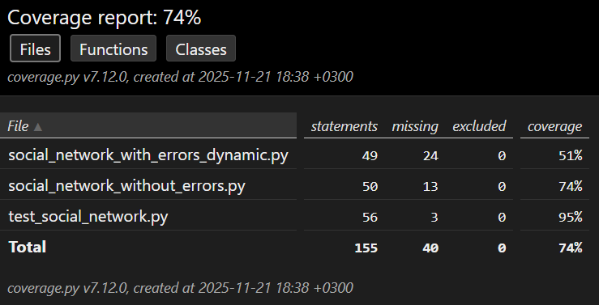
Рисунок 1 – Coverage-анализ
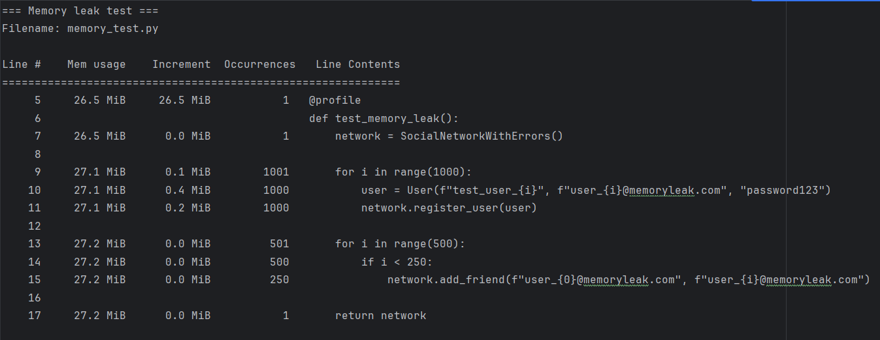
Рисунок 2 – Анализ памяти

Анализ эффективности инструментов
Pytest:
- обнаружил: неправильный тип исключения (RuntimeError вместо ValueError);
- пропустил: утечки памяти, бесконечные циклы, проблемы с рекурсией;
- сильные стороны: идеален для функционального тестирования и проверки исключений;
- ограничения: не отслеживает использование ресурсов и проблемы производительности.
Coverage:
- обнаружил: низкое покрытие кода в версии с ошибками (51% против 74%);
- пропустил: все семантические ошибки выполнения;
- сильные стороны: выявил проблемные участки кода, требующие дополнительного тестирования;
- ограничения: не обнаруживает логические ошибки, только показывает выполненные строки.
Memory_profiler:
- обнаружил: утечку памяти в методе register_user (рост с 26.5 MiB до 27.2 MiB);
- пропустил: все остальные типы runtime-ошибок;
- сильные стороны: эффективен для анализа использования памяти и поиска утечек;
- ограничения: требует ручного анализа результатов, неинтегрирован с тестами.

Анализ проекта на C++

Выбор инструментов
Для динамического анализа использовались:
- Visual Studio 2022 Diagnostic Tools – мониторинг использования памяти и процессорного времени;
- ручное тестирование – различные сценарии выполнения программы.

Внесение целенаправленных ошибок
Листинг 6 — Внесённые ошибки
...
int matrix_sort(int* matrix, int M) {
int* uninitialized_read = nullptr;
if (M == 4 && uninitialized_read != nullptr) // Чтение неинициализированной памяти
int value = *uninitialized_read;
int k1 = ((M * M) - M) / 2 + M;
...
void inefficient_algorithm(int* matrix, int M) {
// Искусственная неэффективность
for (int i = 0; i < M * 1000; i++)
for (int j = 0; j < M * 1000; j++)
volatile int dummy = i * j;
}
...
int* matrix = new int[M * M];
if (M == 3) // Утечка при определённом входе
int* conditional_leak = new int[500];
if (answer == "1")
...
*matrix = matrix_sort(matrix, M);
inefficient_algorithm(matrix, M); // Неэффективный алгоритм
cout << "Итоговая матрица:\n";
...

Результаты динамического анализа
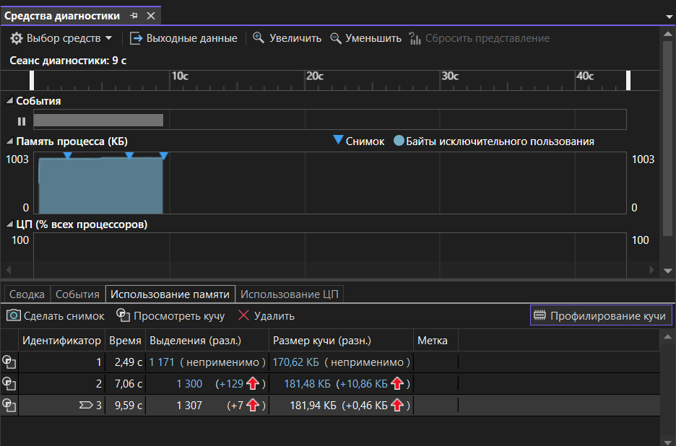
Рисунок 3 – Анализ при входных данных (2, 0)
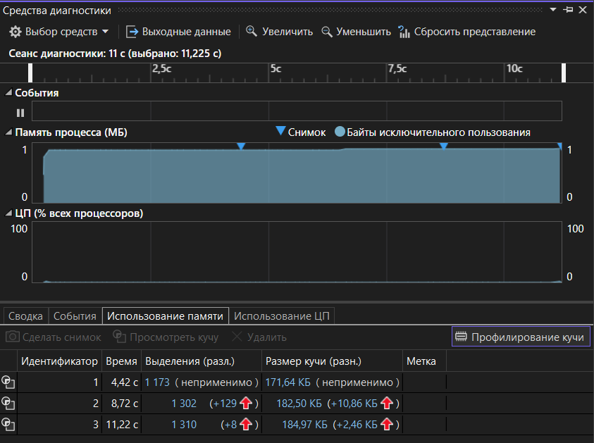
Рисунок 4 – Анализ при входных данных (3, 0)
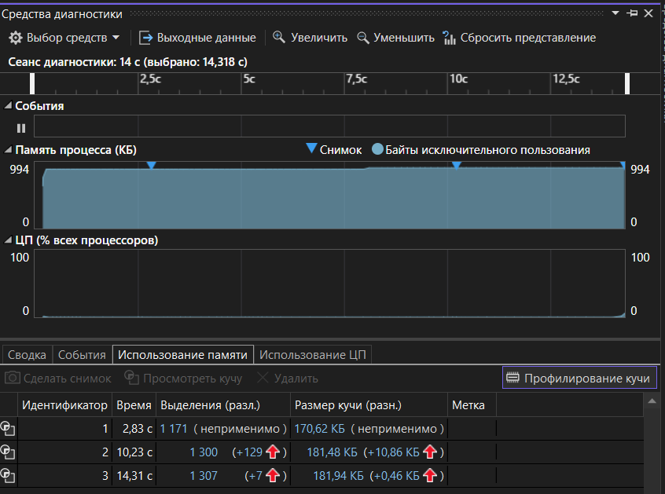
Рисунок 5 – Анализ при входных данных (4, 0)

Анализ эффективности инструментов
Visual Studio Diagnostic Tools
- обнаружено: Косвенные признаки утечки через рост использования памяти;
- эффективность: инструмент показал аномальный рост памяти при M=3, но не указал точное место утечки;
- ложные срабатывания: Отсутствуют;
- пропущенные ошибки: Не обнаружена точная причина утечки (conditional_leak).

ЗАКЛЮЧЕНИЕ
В ходе выполнения практической работы был успешно применён комплекс современных методов статического и динамического анализа кода на примере проектов социальной сети на Python и программы сортировки матрицы на C++, что позволило не только выявить существующие и потенциальные ошибки, нарушения стандартов кодирования и проблемы производительности, но и оценить эффективность различных анализаторов в обнаружении целенаправленно внесённых дефектов, продемонстрировав тем самым критическую важность интеграции обоих видов анализа в процесс разработки для обеспечения высокого качества, безопасности и надёжности программного обеспечения.

